БИОГРАФИЈА
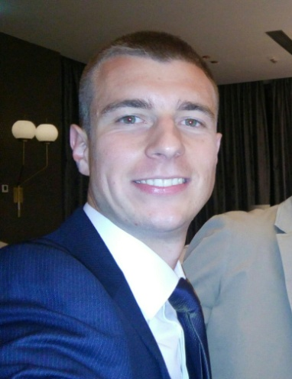
Лука Кокић

ОСНОВНИ ПОДАЦИ
Датум рођења: 16.12.1993.
Адреса: Крфска 30а, Београд
Број телефона: +381 (0) 65 933 2 777
Адреса електронске поште: vilelukakatarina@gmail.com

ОБРАЗОВАЊЕ
У школској 2016/2017. сам уписао мастер студије, Пословно-правни модул, под-модул Међународно пословно право.
2012–2016. Правни факултет Универзитета у Београду, смер међународно-правни, просек 9.47 . Током сваке године студија прималац похвале која се додељује најбољим студентима. Прималац стипендије Министарства просвете, науке и технолошког развоја, а затим Фонда за младе таленте (стипендија „Доситејa“) у завршној години. Носилац дипломе за успешан рад у стручној групи „Писање правних аката“ у школској 2015/16. под менторством Проф. др Радмиле Васић. Прималац сертификата о учешћу на курсу „Принцип правна држава“ под менторством Проф. др Едина Шарчевића.
2008–2012. Економска школа у Ужицу, смер економски техничар.
РАДНО ИСКУСТВО
март- април 2016. - Пракса у Првом основном суду у Београду, Парнично одељење, судија Мирјана Прентовић.
Дужности:
- праћење суђења, израда аката (тужба, одговор на тужбу, пресуда).
од септембра 2014. до данас - Волонтирање, затим координисање Сектором људских ресурса и саветовање Маркетинг сектора, потом чланство у Управном одбору „Уније студената Ужица“, уз рад на претходним позицијама.

Дужности:
- креирање визије дугорочног опстанка организације (праћење положаја младих и заштите њихових права, осмишљавање акција и доношење одлука у Управном одбору),
- руковођење организацијом и координисање секторима (предлагање теме састанака, подела задатака и оперативно руковођење, рад са волонтерима и оцена њиховог рада, припрема радионица, предавања, дебата, одржавање конкурса, вођење facebook странице),
- сарадња са другим организацијама (кореспонденција и размена информација, јавни наступи).
Активности и резултати:
- успешно организовано 15 радионица, предавања, акција,
- повећање броја чланства на 500 чланова, што у земљи тако и ван ње,
- успостављање мреже контаката и јавних информација као помоћи млађим студентима и средњошколцима,
- писање дневних листова Републике Србије и извештавање локалних медија о нашој борби за права младих.
од 1. до 15. августа 2014.- Пракса у „UniCredit Bank“ у Београду, у Сектору за управљање ризицима, Одељење за наплату проблематичних пласмана у привреди, ментор Дане Чича, руководилац Одељења.
Дужности:
- упознавање са правним делом датог посла, израда аката ( тужба, жалба), претрага база података на интернету ( АПР, јединствени регистар рачуна и регистар дужника у принудноој наплати НБС).
април 2011. - Пракса у „Први Партизан A.Д.“ у Ужицу, у Правном одељењу, затим у Одељењу људских ресурса.
Дужности:
- упознавање са правним аспектима пословања и радом у Одељењу људских ресурса.
ВЕШТИНЕ
Дугогодишње бављење ораторством (победник такмичења „Беседа у Зоранову част“ одржане 2011. у Ужицу- https://www.youtube.com/watch?v=y8zZM0pA6WE), активно познавање рада на рачунару, одговорно руковођење, прецизан тимски рад, ефикасна и потпуна усмена и писана комуникација, изграђена вештина јавног наступа, возачка дозвола „Б“ категорије.
ЗНАЊЕ СТРАНИХ ЈЕЗИКА
енглески језик:
- конверзација: одлично
- писање: одлично
- читање: одлично

немачки језик:
Почетни ниво А 2. Сертификат школе страних језика „Алфа и омега“ у Београду.
РАД НА РАЧУНАРУ
Активно познавање рада на програмима MS Office пакета (Word, Excel, PowerPoint).
ИНТЕРЕСОВАЊА
Бавим се пословањем и издавањем викендица моје породице на Златарском језеру „Виле породице Кокић“. Похађао сам школу глуме у Ужицу, глумице Тање Јовановић (Удружење грађана “СЦЕНА” ). Пишем песме и волим певати. Гајим велику љубав према скијању, шаху, пливању и рафтингу. Свакодневно тренирам.
ЦИЉЕВИ
За две године, након положеног правосудног испита, започео бих бављење адвокатуром. Моја област рада била би привредно право.
За две године, планирам да оснујем породицу са својом дивном девојком.
За пет година планирам да заједно са колегама приступимо формирању Асоцијације адвоката привредног права, како би започели рад на успостављању адекватног правно/привредног амбијента у Републици Србији.
За десет година планирам да докторирам на Правном факултету Универзитета у Београду.

У прилогу достављам следеће документе:
1. Уверење о дипломирању ( Правни факултет, Универзитет у Београду),
2. Уговор о стипендирању (Фонд за младе таленте Републике Србије „Доситеја“),
3. Похвалнице за сваку годину студија,
4. Потврда о обављеној пракси у „UniCredit Bank“ у Београду,
5. Диплома за успешан рад у стручној групи „Писање правних аката“ ,
6. Сертификат школе страних језика „Алфа и Омега“.

У Београду, дана 9.12.2016. Лука Кокић

